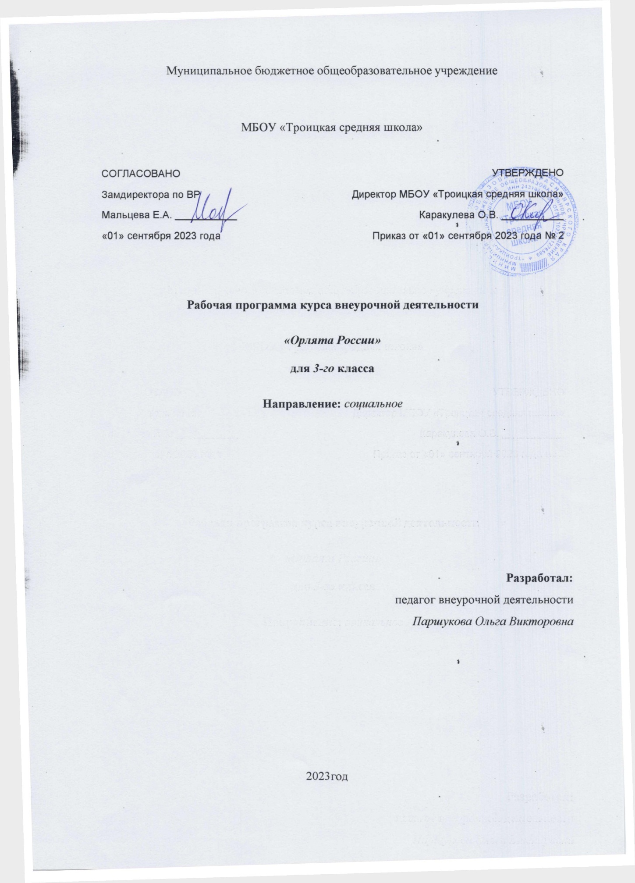

Пояснительная записка

        - Содержательные основы Программы развития социальной активности обучающихся начальных классов «Орлята России»
В рамках, указанных выше тенденций была разработана и начала своё осуществление Всероссийская Программа развития социальной активности обучающихся начальных классов «Орлята России» (далее – Программа, программа
«Орлята России»). Внедрение программы «Орлята России» в практику общеобразовательных школ Российской Федерации позволяет решать одну из главных задач государственной политики в сфере образования – сохранение и развитие единого образовательного пространства России.

        - Актуальность Программы «Орлята России»
Актуальность продиктована общим контекстом изменений в образовательной политике, связанных с усилением роли воспитания в образовательных организациях (поправки в ФЗ № 273 «Об образовании в Российской Федерации»). Так, «активное участие в социально-значимой деятельности» артикулируется как в текстах последнего ФГОС начального общего образования, так и в «Примерной рабочей программе воспитания», в которой указывается, что «поощрение социальной активности обучающихся» может рассматриваться в качестве «основной традиции воспитания в образовательной организации».
Участие детей и педагогов в программе «Орлята России» способствует восстановлению богатого опыта воспитательной работы с подрастающим поколением и его дальнейшему развитию с учётом всех вызовов современного мира.
В данном разделе мы определим своё понимание основных понятий и категорий, заложенных в Программе.

        - Тезаурус основных понятий Программы «Орлята России»
Понятие «социальная активность младшего школьника» в контексте Программы рассматривается как творчески-преобразовательное отношение социального субъекта к окружающей его социальной и природной среде, проявления возможностей и способностей человека как члена социума, устойчивое активное отношение личности к отдельным общностям или обществу в целом; развитие социальной активности отражает превращение личности из объекта в субъект общественных отношений.
Воспитание – деятельность, направленная на развитие личности, создание условий для самоопределения и социализации обучающихся на основе социокультурных, духовно-нравственных ценностей и принятых в российском обществе правил и норм поведения в интересах человека, семьи, общества и государства, формирование у обучающихся чувства патриотизма, гражданственности, уважения к памяти защитников Отечества и подвигам Героев Отечества, закону и правопорядку, человеку труда и старшему поколению, взаимного уважения, бережного отношения к культурному наследию и традициям многонационального народа

Российской Федерации, природе и окружающей среде. (Федеральный закон № 273 «Об образовании в Российской Федерации»).
Коллективно-творческая деятельность – это совместная деятельность детей и взрослых, направленная на развитие навыков социального взаимодействия и творческих способностей каждого участника деятельности, интеллектуальное развитие, а также формирование организаторских способностей. (Иванов И.П. Энциклопедия коллективных творческих дел – М.: Педагогика, 1989. – 208 с.)
Событийность – это принцип, предполагающий, что для эффективного воспитания необходимо повседневную, будничную жизнь детей насыщать яркими, запоминающимися ему событиями, которые были бы привлекательны для детей и обладали бы при этом достаточным воспитательным потенциалом. (Степанов П.В. Современная теория воспитания: словарь-справочник /Под ред. Н.Л. Селивановой. – М.: Изд-во: АНО Издательский Дом «Педагогический поиск», 2016. – С.30)
Детский коллектив – группа детей, в которой создаётся система высоконравственных и эстетически воспитывающих общественных отношений, деятельности и общения, способствующая формированию личности и развитию индивидуальности каждого её члена. (Ковалёва А.Г. «Педагогика «Орлёнка» в терминах и понятиях»: уч. пособие-словарь / А.Г. Ковалёва, Е.И. Бойко, С.И. Панченко, И.В. Романец, А.М. Кузнецова. – М: Собеседник, 2005. – 192 с.)
Ценность – значимость для людей тех или иных объектов и явлений. (Степанов П.В. Современная теория воспитания: словарь-справочник /Под ред. Н.Л. Селивановой.
– М.: Изд-во: АНО Издательский Дом «Педагогический поиск», 2016. – С.47). Ценностные основания, заложенные в Программе: Родина, семья, команда, природа, познание, здоровье.
Микрогруппа – основное место общения и деятельности ребёнка в смене. В группе из 4-5 человек он готовится к отрядным делам, дежурит, обсуждает возникшие проблемы, делится впечатлениями. (И.В. Иванченко Как рождается микрогруппа: методическое пособие / И В. Иванченко, учебно-методический центр ВДЦ «Орлёнок», 2017. – 80с.). *В коллективе класса микрогруппы формируются с целью чередования творческих поручений.

        - Ценностные основания Программы «Орлята России»
Примерная рабочая программа воспитания, задавая целевые ориентиры и требования к результатам программ воспитания образовательных учреждений, обеспечивает соответствие ФГОС, единство воспитательного пространства и его смыслов в образовательных учреждениях Российской Федерации, а также позволяет на основе российских базовых национальных ценностей выделить ценностные основания программы «Орлята России»: Родина, Команда, Семья, Здоровье, Природа, Познание.
Родина – воспитание любви к родному краю, Родине, своему народу, дому, земле, людям, желание служить своему Отечеству тем делом, к которому есть призвание и быть полезным своей стране; формирование российского национального исторического сознания, российской культурной идентичности через уважение национальных традиций народов России, истории и культуры своей страны.

Семья – основа развития страны и благосостояния народа, исток добра, любви, верности, поддержки, сочувствия, взаимного уважения, возможность сохранения добрых семейных традиций с учётом национальных и религиозных принадлежностей.
Команда – содружество, искренность, уверенность в успехе; совместная деятельность в соответствии с нравственными нормами; умение отдавать своё время другому и бескорыстно приходить на помощь, желание добра и блага другому.
Природа – бережное и ответственное отношение к окружающей среде, природному наследию своей страны, осознание влияние людей на окружающую среду, понимание зависимости жизни людей от природы.
Познание – открытие окружающего мира и понимание себя в нём; активность, любознательность и самостоятельность в познании, первоначальные представления о многообразии и взаимосвязи природных и социальных явлений и объектов, о науке и научном знании.
Здоровье – равнение на чемпионов, ценность здорового образа жизни; безопасное поведение, как в быту, так и в информационной среде, принятие своей половой принадлежности.

        - Главным принципом участия в Программе должно стать – всё делать вместе, сообща и делать для других! Вместе радости и удачи, вместе активное действие и увлекательное приключение!

Цель курса: формирование у ребёнка младшего школьного возраста социально- ценностных знаний, отношений и опыта позитивного преобразования социального мира на основе российских базовых национальных ценностей, накопленных предыдущими поколениями, воспитание культуры общения, воспитание любви к своему Отечеству, его истории, культуре, природе, развитие самостоятельности и ответственности.
Задачи курса:
1. Воспитывать любовь и уважение к своей семье, своему народу, малой Родине, общности граждан нашей страны, России.
2. Воспитывать уважение к духовно-нравственной культуре своей семьи, своего народа, семейным ценности с учётом национальной, религиозной принадлежности.
3. Формировать лидерские качества и умение работать в команде.
4. Развивать творческие способности и эстетический вкус.
5. Воспитывать ценностное отношение к здоровому образу жизни, прививать интерес к физической культуре.
6. Воспитывать уважение к труду, людям труда. Формировать значимость и потребность в безвозмездной деятельности ради других людей.
7. Содействовать воспитанию экологической культуры и ответственного отношения к окружающему миру.
8. Формировать ценностное отношение к знаниям через интеллектуальную, поисковую и исследовательскую деятельность.
      - Построение курса внеурочной деятельности для 3класса
Реализация программы «Орлята России» для детей 3 класса начинается с первой недели триместра учебного года.
Каждый трек состоит из 9 занятий, два из которых предполагают «свободное творчество учителя» в рамках того или иного трека, но с заданными целевыми установками для сохранения смыслов Программы.

Деятельность | Даты | Комментарии
Вводный  «Орлятский урок» для детей первого года участия в Программе | сентябрь | Основными задачами являются старт Программы для детей и эмоциональный настрой класса на участие в Программе.
«Орлёнок – Лидер» | октябрь | Реализация Программы начинается с данного трека, который позволяет актуализировать/ приобрести опыт совместной деятельности в коллективе, что необходимо в начале  учебного года. Также занятия трека позволят выявить первичную оценку уровня сплочённости класса и лидеров для дальнейшего  формирования микрогрупп.
«Орлёнок – Эрудит» | ноябрь | Вторая четверть отличается высокой мотивацией у детей на учебную деятельность. В этот временной промежуток в школах проходят различные олимпиады.  В рамках трека происходит  знакомство ребёнка с разными способами получения информации.
«Орлёнок – Мастер» | декабрь | Данный трек проходит в два этапа:  1 – подготовка новогоднего спектакля/номера/концерта;
Игра для подведения  промежуточных  итогов участия в  Программе | январь | Игра по итогам 3х треков:  «Орлёнок – Лидер»  «Орлёнок – Эрудит»  «Орлёнок – Мастер»  Игру учитель проводит  самостоятельно, используя  предоставленные методические  рекомендации.
«Орлёнок – Доброволец» | январь | Тематика трека актуальна круглый год, поэтому учитель может обращаться к имеющемуся социальному опыту детей и истории добровольческого/ волонтерского/ тимуровского движения в любое  время учебного года.
«Орлёнок – Спортсмен» | февраль | Учитывая разницу в погодных  условиях предлагается трек провести  в данное время: в большинстве школ  проходят различные соревнования,  посвященные 23 февраля и пр. В том  числе, в соответствии с возрастом,  можно провести Весёлые страты,  «Папа, мама, я – спортивная семья» и  другие соревнования, чтобы  минимизировать воздействия  гиподинамического кризиса  середины учебного года.
«Орлёнок – Эколог» | март | Несмотря на большую разницу в климате регионов страны, весна – наиболее благоприятный период для реализации трека. Погодные условия позволяют уже часть мероприятий трека проводить за пределами здания  школы.
«Орлёнок –  Хранитель  исторической  памяти» | апрель | В логике Программы важно, чтобы  все треки прошли до трека «Орлёнок  – хранитель исторической памяти»,  так как он является треком,  подводящим итоги участия в учебном  году. Основная смысловая нагрузка  трека:  Я – хранитель традиций своей семьи,  Мы (класс) – хранители своих  достижений,  Я/Мы – хранители исторической  памяти своей страны.
Подведение итогов  участия в Программе  в текущем учебном  году | май | В УМК – использование игровых  методов диагностики результатов.  Основными результатами, которые  нам необходимо оценить, станут:  - личностное развитие ребёнка  (изменение его позиции от  «наблюдателя» до «активного  участника»);  - сформированность класса как  коллектива;  - уровень принятия/осознания  ценностей, заложенных в Программе.

3. Предполагаемые результаты курса.
Целевые ориентиры результатов участия и освоения младшими школьниками содержания учебно-методического комплекса программы «Орлята России» определены в соответствии с ФГОС, основными направлениями воспитания, зафиксированными в Примерной рабочей программе воспитания и основываются на российских базовых национальных ценностях.
По итогам участия в программе «Орлята России в течение учебного года» младший школьник:
● понимает важность социально-значимых ценностей Программы (понимает сопричастность к истории родного края, своей Родины — России, Российского государства; осознаёт принадлежность к своему народу и общности граждан России; понимает значение государственных символов; уважает духовно- нравственную культуру своей семьи, народа; понимает ценность человеческой жизни, ценность родного языка, русского языка; сознаёт и принимает свою половую принадлежность, соответствующие ей психофизические и поведенческие особенности с учётом возраста; ориентирован на физическое развитие с учётом возможностей здоровья, занятия физкультурой и спортом; сознаёт ценность труда в жизни человека, семьи, общества; понимает ценность природы, зависимость жизни людей от природы, влияние людей на природу, окружающую среду);
● применяет в жизни позитивный опыт, полученный в результате участия в различных видах внеурочной деятельности (принимает участие в жизни класса, общеобразовательной организации в доступной по возрасту социально значимой деятельности; умеет оценивать поступки с позиции их соответствия нравственным нормам, осознаёт ответственность за свои поступки; проявляет стремление к самовыражению в разных видах художественной деятельности, искусстве; владеет основными навыками личной и общественной гигиены, безопасного поведения в быту, природе, обществе; проявляет интерес к разным профессиям; участвует в различных видах доступного по возрасту труда, трудовой деятельности; проявляет любовь и бережное отношение к природе, неприятие действий, приносящих вред природе, особенно живым существам; имеет первоначальные навыки наблюдений, систематизации и осмысления опыта в естественнонаучной и гуманитарной областях знаний);
● демонстрирует социально-значимую активность в социуме (демонстрирует уважение к государственной символике России, своего региона, местам почитания героев и защитников Отечества); первоначальные навыки общения с людьми разных народов, вероисповеданий; во взаимодействии с окружающими доброжелателен, проявляет сопереживание, готовность оказывать помощь, выражает неприятие поведения, причиняющего физический и моральный вред другим людям, уважает старших; бережно относится к физическому здоровью, соблюдает основные правила здорового и безопасного для себя и других людей образа жизни, в том числе в информационной среде, проявляет интерес к чтению; проявляет уважение к труду, людям труда, демонстрирует бережное отношение к результатам труда; придерживается в своей деятельности экологических норм; выражает познавательные интересы, активность, любознательность и самостоятельность в познании, демонстрирует в деятельности и повседневном общении интерес и уважение к научным знаниям, науке).

4. Календарно-тематическое планирование

Срок проведения | Тема | Количество  часов
Старт Программы
сентябрь | Вводный «Орлятский урок» | 1
«Орлёнок – Лидер»
октябрь | «Лидер – это…» | 1
октябрь | «Я могу быть лидером» | 1
октябрь | «В команде рождается лидер» | 1
октябрь | «КЛАССный выходной» | 1
октябрь | «От идеи – к делу» | 1

октябрь | КТД «Вместе мы сможем всё» | 1
октябрь | «Встреча с тем, кто умеет вести за  собой» | 2
октябрь | «Мы дружный класс!» | 1
«Орлёнок – Эрудит»
ноябрь | «Кто такой эрудит?» | 1
ноябрь | «Я – эрудит, а это значит…» | 1
ноябрь | «Игра – это полезно и интересно» | 1
ноябрь | «Эрудит – это широкий кругозор» | 1
ноябрь | «Твори! Выдумывай! Пробуй!» | 1
ноябрь | КТД «Играй, учись и узнавай» | 1
ноябрь | Встреча с эрудитом «Хотим всё  знать!» | 2
ноябрь | Итоги трека «На старте новых  открытий» | 1
«Орлёнок – Мастер»
декабрь | «Мастер – это…» | 1
декабрь | «Россия мастеровая» | 1
декабрь | «Город Мастеров» | 1
декабрь | «В гости к мастерам» | 1
декабрь | «От идеи – к делу!» | 1
декабрь | КТД «Мастер своего дела» | 1
декабрь | «Мастер – это звучит гордо!» | 2
декабрь | «Путь в мастерство» – подводим  итоги | 1
Подведение промежуточных итогов
январь | Игра по итогам 3-х треков:  «Орлёнок – Лидер»  «Орлёнок – Эрудит»  «Орлёнок – Мастер» | 2
«Орлёнок – Доброволец»
январь | «От слова к делу» | 1
январь | «Спешить на помощь безвозмездно!» | 1
январь | КТД «Создай хорошее настроение» | 1
январь | «С заботой о старших» | 1
январь | Подготовка КТД «От идеи к делу» | 1
январь | КТД «Подари улыбку миру!» | 1
январь | «Доброволец – это доброе сердце» | 2
январь | «Портрет добровольца» | 1
«Орлёнок – Спортсмен»
февраль | «Движение – жизнь!» | 1
февраль | «Основы ЗОЖ» | 1

февраль | «Мы гордимся нашими  спортсменами» | 1
февраль | «Сто затей для всех друзей» | 1
февраль | КТД «Спортивное» | 1
февраль | Спортивная игра «Книга рекордов» | 1
февраль | «Встреча-подарок» | 2
февраль | «Азбука здоровья» | 1
«Орлёнок – Эколог»
март | «ЭКОЛОГиЯ» | 1
март | «Страна экологии | 1
март | «Мой след на планете» | 1
март | КТД «Знаю, умею, действую» | 1
март | Экологический квест «Ключи  природы» | 1
март | Игра по станциям «Путешествие в  природу» | 1
март | Встреча с человеком, которого  можно назвать настоящим экологом | 2
март | «Шагая в будущее – помни о  планете» | 1
«Орлёнок – Хранитель исторической памяти»
апрель | «Орлёнок – Хранитель исторической  памяти» | 1
апрель | «Традиции моей страны» | 1
апрель | Кодекс «Орлёнка – Хранителя» | 1
апрель | «Знать, чтобы хранить» | 1
апрель | КТД «История становится ближе» | 1
апрель | КТД «Мы – хранители памяти» | 1
апрель | «Расскажи мне о России» | 2
апрель | «Мы – хранители» | 1
Подведение итогов
май | Подведение итогов участия в  Программе в текущем учебном году | 2
ИТОГО: |  | 68

